МИНИСТЕРСТВО НАУКИ И ВЫСШЕГО ОБРАЗОВАНИЯ РФ
федеральное государственное автономное образовательное учреждение высшего образования
«Санкт–Петербургский государственный университет
аэрокосмического приборостроения»
ФАКУЛЬТЕТ СРЕДНЕГО ПРОФЕССИОНАЛЬНОГО ОБРАЗОВАНИЯ

ОТЧЕТ
ЗАЩИЩЕН С ОЦЕНКОЙ
РУКОВОДИТЕЛЬ _____________________________
преподаватель
должность, уч. степень, звание |  | подпись, дата |  | инициалы, фамилия

ОТЧЕТ ПО ЛАБОРАТОРНЫМ РАБОТАМ

по дисциплине МДК 03.01 часть 1

РАБОТУ ВЫПОЛНИЛ
СТУДЕНТ ГР. № | С326 |  |  |  | Э.С. Тигранян
 |  |  | подпись, дата |  | инициалы, фамилия

Санкт-Петербург 2024

ПР №6: Репозиторий проекта
Целью практической работы №6 является изучение основных принципов работы с системой контроля версий Git, освоение базовых команд управления репозиторием, а также получение практических навыков инициализации репозитория, отслеживания изменений файлов и фиксации состояния проекта.
Система контроля версий — это система, записывающая изменения в файл или набор файлов в течение времени и позволяющая вернуться позже к определённой версии.

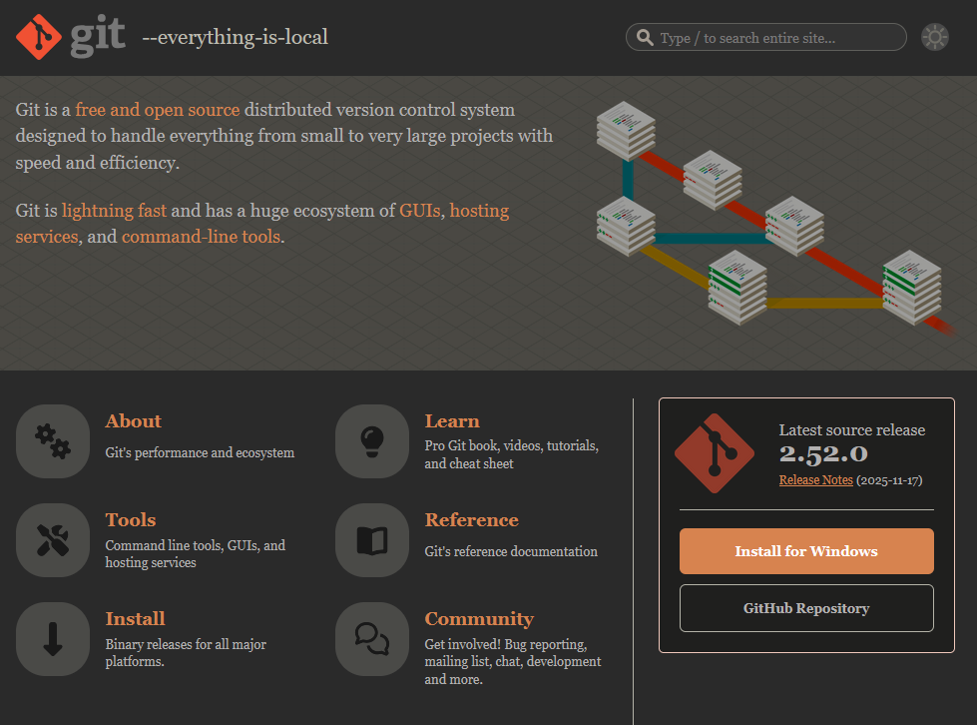
Рисунок 1 – Главная страница сайт по установки git
На странице сайта представлена информация о системе Git, её назначении и возможностях, а также доступна кнопка для загрузки установочного файла.

Далее был выполнен переход в раздел загрузки Git для операционной системы Windows.
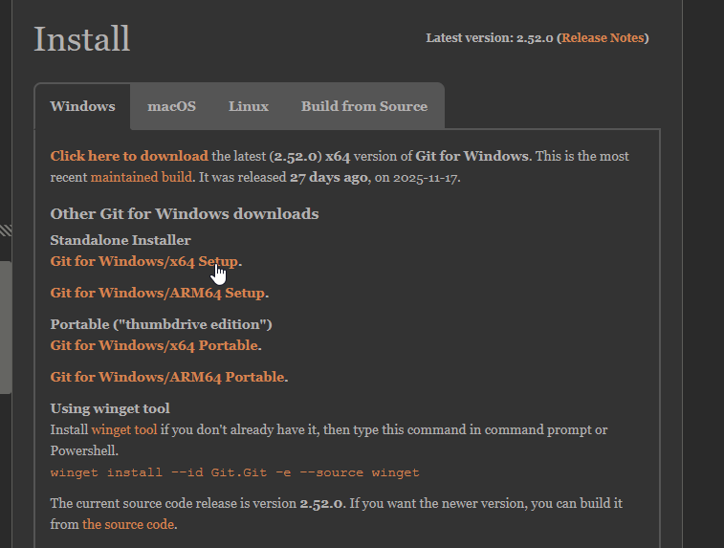
Рисунок 2 – Выбор версии установки
В разделе загрузки была выбрана актуальная версия Git для Windows (x64), предназначенная для установки на персональный компьютер.
После загрузки установочного файла был запущен мастер установки Git.
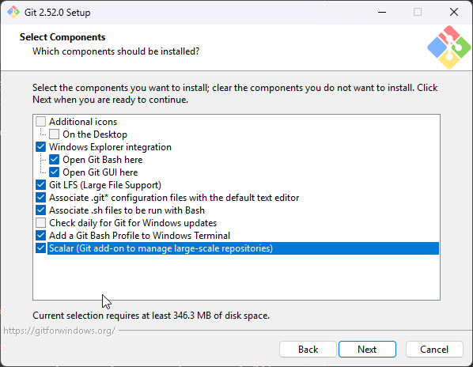
Рисунок 3 – Выбор компонентов в установщики git
В процессе установки были выбраны стандартные компоненты, включая интеграцию с проводником Windows, Git Bash, Git GUI и поддержку Git LFS.
После завершения установки была выполнена первоначальная настройка Git.
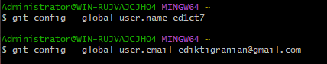
Рисунок 4 – Установка user.name и user.email
С помощью команд git config --global user.name и git config --global user.email были заданы имя пользователя и адрес электронной почты, которые используются для идентификации автора коммитов.
На следующем этапе была создана рабочая директория для репозитория.
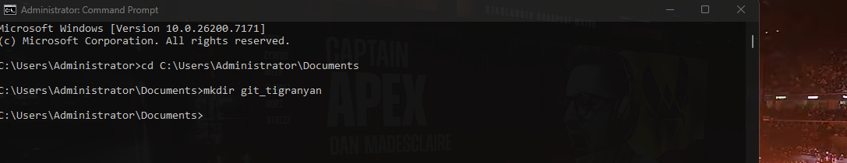
Рисунок 5 – Создание директории git_tigranyan
С помощью команды mkdir была создана папка для хранения файлов проекта и последующей инициализации репозитория Git.
Далее была выполнена инициализация локального репозитория.
Рисунок 6 – Инициализации git репозитория
Команда git init создала пустой Git-репозиторий, о чём свидетельствует сообщение об успешной инициализации.
После инициализации репозитория был создан тестовый файл.

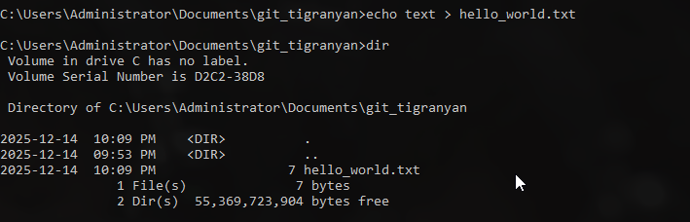
Рисунок 7 – Создание файла в директории
С помощью команды echo был создан текстовый файл hello_world.txt, который будет добавлен в репозиторий.
Далее был выполнен просмотр состояния репозитория.
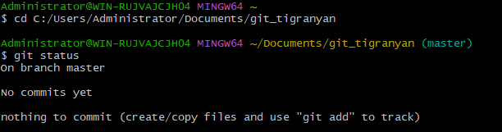
Рисунок 8 – Проверка статуса с помощью команды git status
Команда git status показала, что в репозитории отсутствуют коммиты и имеются неотслеживаемые файлы.
После этого файл был добавлен в индекс Git.
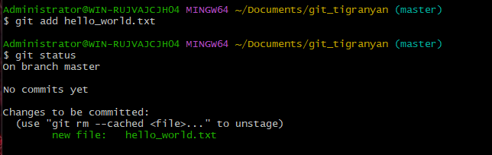
Рисунок 9 – Добавление файла командой add

Команда git add hello_world.txt подготовила файл к фиксации, что подтверждается изменением статуса файла.
На завершающем этапе был выполнен первый коммит.
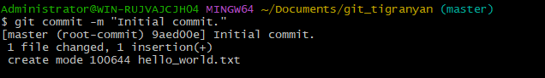
Рисунок 10 – Выполнение комита
Команда git commit -m "Initial commit" зафиксировала текущее состояние репозитория, в результате чего был создан начальный коммит.

Также взаимодействие с системой контроля версий Git может выполняться несколькими способами:
- Через командную строку (CLI)
Работа осуществляется с помощью команд git в терминале (например, Command Prompt, PowerShell) или в Git Bash. Данный способ является наиболее универсальным и поддерживает все возможности Git.
- Через графические интерфейсы (GUI-клиенты)
Используются программы с визуальным интерфейсом для выполнения операций Git (просмотр истории, веток, коммитов, слияние). Примеры: FORK, Git GUI, GitHub Desktop и др. GUI упрощает работу и делает наглядным состояние репозитория.
- Через встроенные средства сред разработки (IDE)
Многие IDE имеют встроенную поддержку Git (например, Visual Studio Code, IntelliJ IDEA, PyCharm и др.). Это позволяет выполнять основные действия (commit, push, pull, merge, работа с ветками) прямо в среде разработки.
- Через веб-интерфейс хостингов репозиториев
На платформах GitHub, GitLab, Bitbucket и других доступна работа через браузер: просмотр файлов, история коммитов, создание pull/merge request, управление ветками, issues, code review и т.д.
- Через автоматизацию и скрипты (CI/CD, хуки Git)
Git может использоваться в автоматизированных процессах: сборка и тестирование проектов (GitHub Actions, GitLab CI/CD), а также через git hooks (например, для проверки форматирования или запуска тестов перед коммитом).

Ответы на вопросы:
- Характеристика системы Git
Git — распределённая система контроля версий, в которой каждый разработчик имеет полный локальный репозиторий с историей изменений. Коммиты сохраняют состояние файлов в виде «снимков», что обеспечивает высокую производительность и надёжность. Git поддерживает быструю работу с ветками, контроль целостности данных с использованием криптографических хешей и гибкие процессы разработки.
- Что такое клонирование репозитория в Git?
Клонирование репозитория — это создание локальной копии удалённого репозитория вместе со всей историей изменений и ветками. Для клонирования используется команда git clone <URL>. В результате создаётся папка проекта с каталогом .git и настраивается удалённый репозиторий origin.
- Что такое синхронизация репозитория в Git?
Синхронизация репозитория — это процесс обмена изменениями между локальным и удалённым репозиториями. Для получения обновлений используются команды git fetch и git pull, а для отправки изменений — команда git push. При наличии расхождений применяются команды git merge или git rebase.

